**今天完成的事情**：

昨天写好了数据分页的功能，还有整合增删改查的功能，今天基本就是把两个功能整合进项目中，然后进行调试。但是今天调试的时候，产生了几个问题，具体如下：

1. 从后台传来的值为null
2. 分页功能无法使用，没有整合成功
3. 后台传数据到页面时发生了传参的错误
4. **后台传参为null**

这个问题的原因是由几个部分引起：ResultMap没有配置（基础问题），方法的return值问题（基础知识）

1. **ResultMap配置**

dsad

1. **pojo方法的return参数**

在声明一个方法时，最重要的核心有三点：

**1# 方法类型（传参类型）**

**2# 逻辑实现**

**3# 返回值**

1. **分页功能整合失败**

这一部分还没调试，稍后继续

1. **页面传参错误**

现在一直在调试这个问题，在 c:forEach标签内传递参数，但是传参变量报错

由于我构建c：foreach标签时只是构建出页面框架，没有考虑到实现，所以还需要重新重构一遍，考虑到细节

**以下是页面报错信息：**

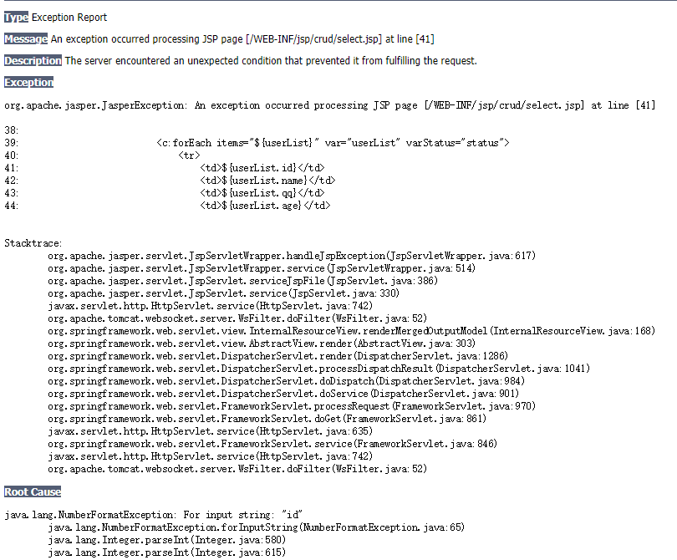

**以下是页面代码，还未重新修改**：

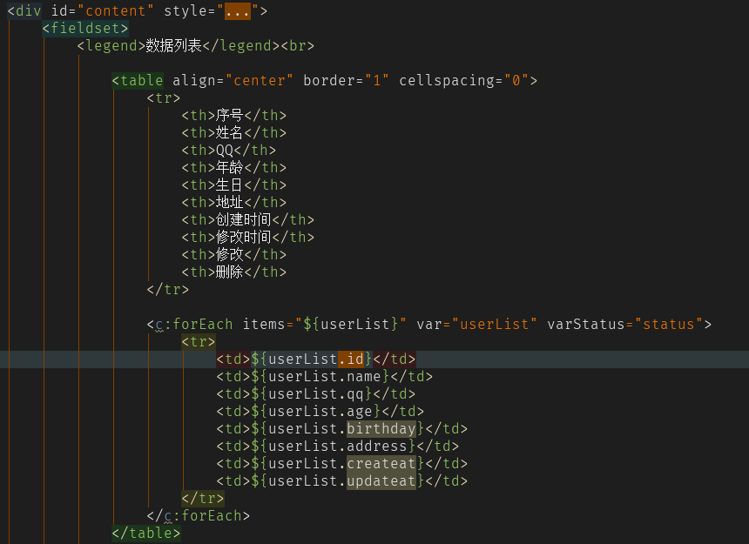

**明天计划完成的事情**：

这两天优点划水，希望明天能解决这个BUG问题，顺利跑通页面，按照分页显示数据

然后明天继续添加其他功能，尽量明天完成增删改查的功能构建

只要一个跑通其他就好实现了

**遇到的问题**：

遇到了如上文提到的三个问题：ResultMap没有配置，service层方法的return返回值，页面传参问题

**收获**：

请教志鹏帮我解决第一个问题，教了我ResultMap的配置方法及重要性，还有检查了service层的方法，发现最后没有return想要的参数，所以记住了这个问题，以后会仔细检查代码